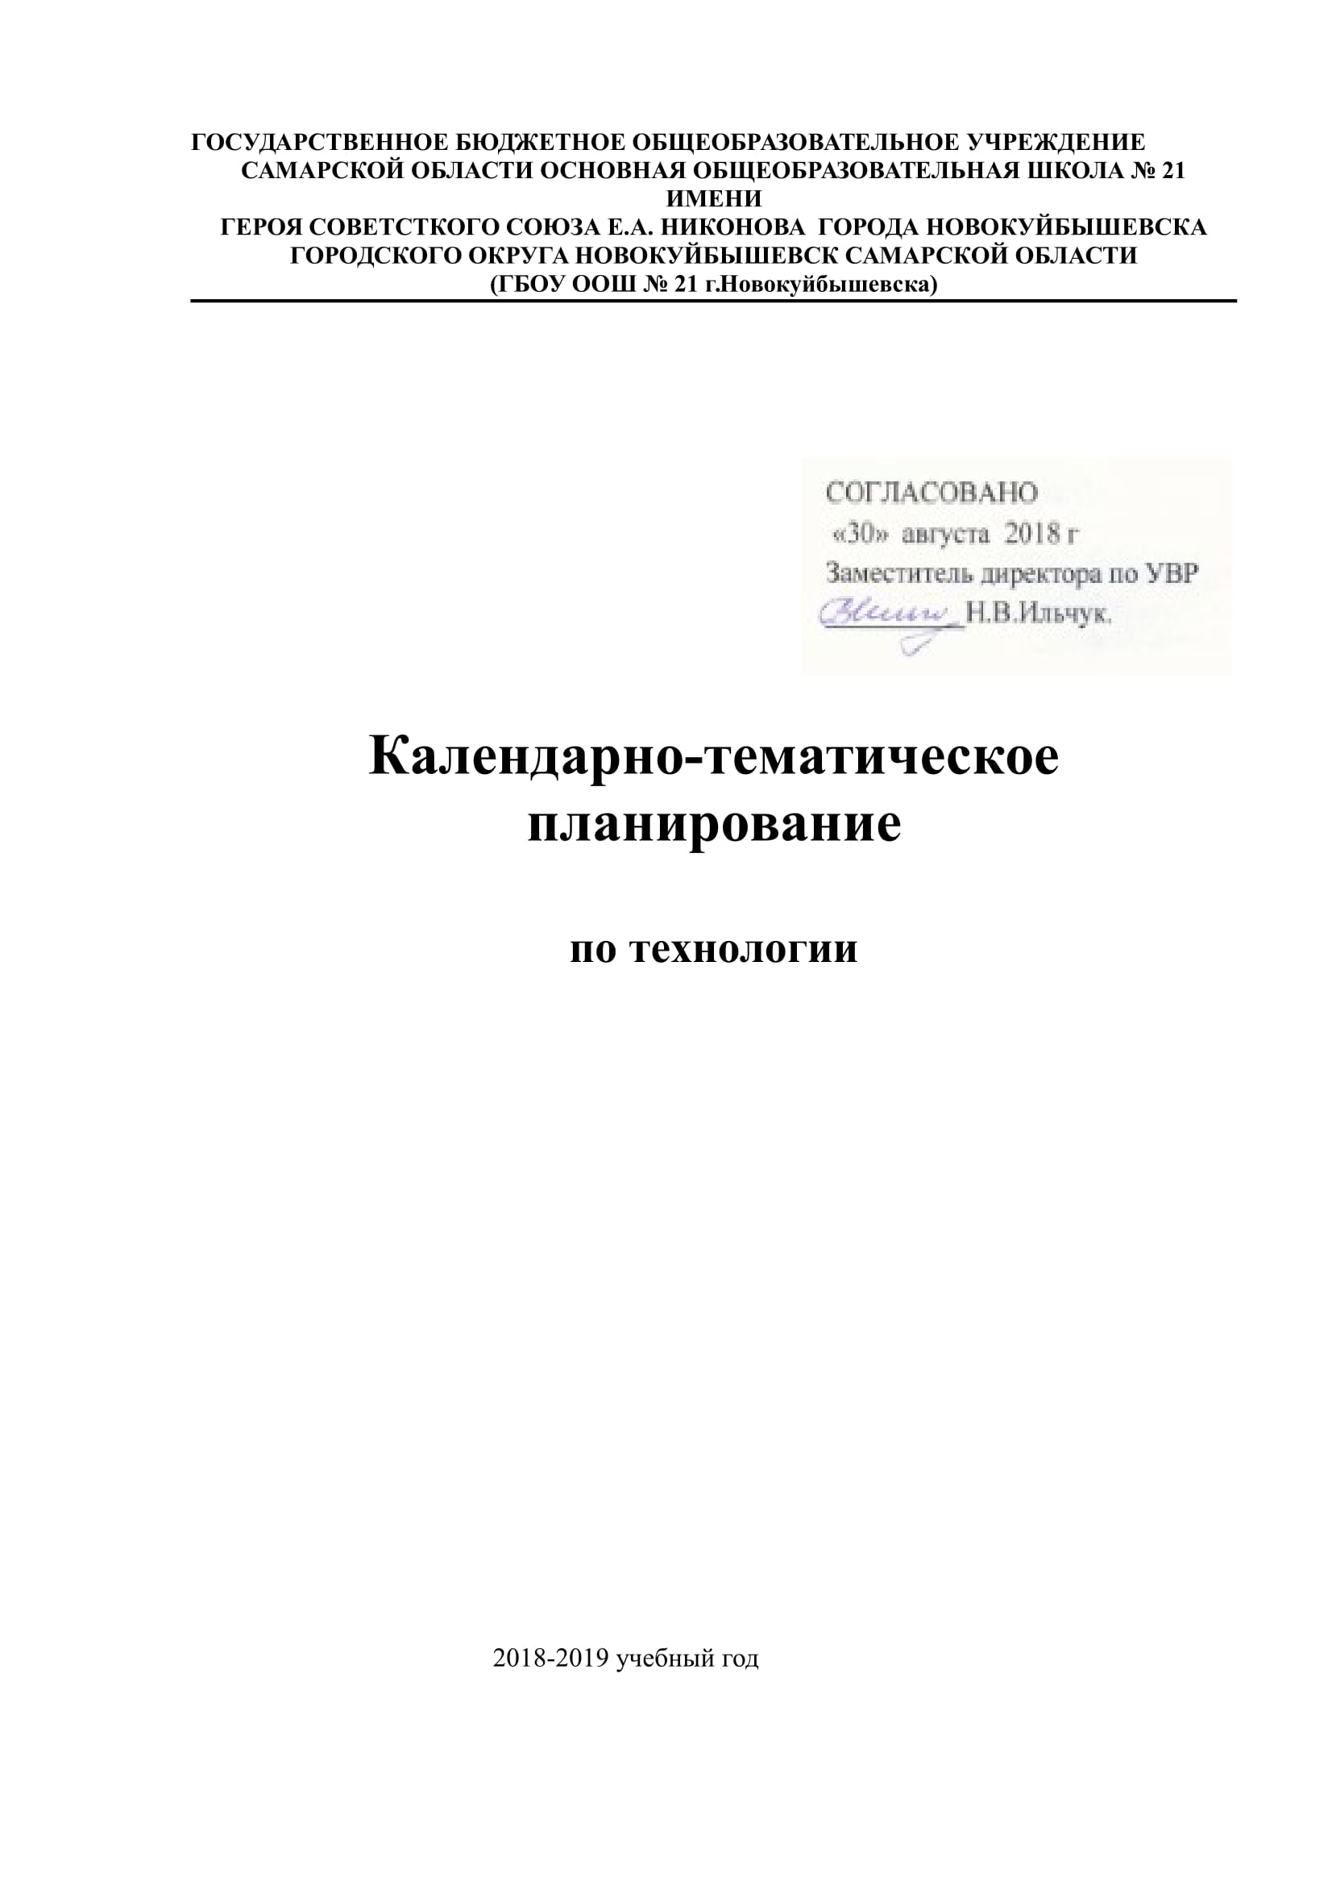

Место предмета в учебном плане
Согласно учебному плану ГБОУ ООШ № 21 на 2018/2019 учебный год на изучение предмета «Технология» в 6 классе отводится 2 учебных часа в неделю, итого 68 часов в год.
Учебники: «Технология. Технология ведения дома» : 6 класс : учебник для учащихся общеобразовательных учреждений /Н.В.Синица, В.Д.Симоненко.-М.:Вентана-Граф,2013.-192с.:ил.

Методы и формы решения поставленных задач.
Рабочая программа по технологии в 6-ом классе подразумевает использование таких организационных форм проведения уроков, как:

- урок «открытия» нового знания;
- урок отработки умений и рефлексии;
- урок общеметодологической направленности;
- урок развивающего контроля;
- урок – исследование, урок творчества;
- лабораторная работа;
- практическая работа;
- творческая работа;
- урок – презентация.

Приоритетными методами являются упражнения, лабораторные, практические работы, выполнение проектов.

В связи с тем, что технология творческой деятельности включена в каждый раздел, поэтому отдельно эта тема рассматривается только на вводном (2ч) и заключительном (4ч) этапах, в примерную программу были внесены следующие изменения в 6 классе:

№  п/п | Тема | По программе  (часов) | Планируемое  количество часов
 | Технология домашнего хозяйства | 2 | 3
 | Электротехника | 1 | 1
 | Кулинария | 14 | 12
 | Создание изделий из текстильных материалов | 22 | 18
 | Изготовление швейного изделия | 22 | 14
 | Художественные ремесла | 8 | 14
 | Технология творческой деятельности | 21 | 6
Учебный процесс в ГБОУ ООШ № 21 осуществляется по триместрам, поэтому изучение предмета «технология» в 6 классе будет проходить в следующем режиме:

Предмет | Количество часов в
Предмет | неделю | триместр |  |  | год
Предмет | неделю | I | II | III | год
Технология 6 класс | 2 | 20 | 24 | 24 | 68
Рабочая программа по предмету «технология» рассчитана на 68 учебных часов, в том числе для проведения:

Вид работы | Количество работ
Вид работы | триместр |  |  | год
Вид работы | I | II | III | год
Контрольные работы | 1 | 2 | 2 | 5
Лабораторные работы | 2 | 2 | 1 | 5
Практические работы | 4 | 4 | 4 | 12
Творческие работы | 1 | 1 | 1 | 3
Проекты | 1 | 1 | 1 | 3

 | №  п / п |  | Название раздела или темы  Календарно-тематический план по технологии 6 класс |  | Количество часов на изучение темы |  | Темы урока |  | Количество часов на изучение |  |  | Примерная дата проведения урока |  |  | Характеристика деятельности ученика |  | Планируемые результаты
 |  |  |  |  |  |  | № урока | Название |  |  |  | триместр |  | Примерная дата |  |  | Личностные УУД  Познавательные УУД  Коммуникативные УУД  Регулятивные УУД
 | 1 |  | Творческая проектная деятельность (вводная часть) |  | 2 |  | 1-2 | Вводный урок.  Вводный инструктаж по технике безопасности в кабинете технологии.  Что такое творческие проекты. Этапы выполнения проектов. | 2 |  |  | 1 |  |  | Ознакомление с правилами поведения в мастерской и на рабочем месте;  - Ознакомление с понятиями «проект»,  «основные компоненты проекта»,  «этапы проектирования» |  | Личностные УУД:  -самопознание;  -самооценка;  -личная ответственность;  -адекватное реагирование на трудности  Познавательные УУД:  -сравнение;  -анализ;  -систематизация;  -мыслительный эксперимент;  -практическая работа;  -усвоение информации с помощью компьютера;  -работа со справочной литературой ;дополнительной литературой  Коммуникативные УУД:  -умение отвечать на вопросы,  -рассуждать, описывать явления, действия и т.п.  -умение выделять главное из прочитанного;  -слушать и слышать собеседника, учителя;  -задавать вопросы на понимание, обобщение  Регулятивные УУД:  -принятие учебной цели;  -выбор способов деятельности;  -планирование организации контроля труда;  -организация рабочего места;  -выполнение правил гигиены  учебного труда.
2 |  | Оформление интерьера  запуск 1-го проекта «Планирование кухни-столовой» |  | 4 |  | 3-4 | Интерьер и планировка кухни-столовой.  Эскиз кухни-столовой. |  |  | 2 | 1 |  |  |  |  | - Участие в беседе по теме;  - Усвоение основных определений  и понятий по теме;  - Поиск информации в Интернете о  «кухнях с островом»  - Выполнение эскиза кухни-  столовой
 |  |  |  |  |  | 5-6 | Бытовые электроприборы на кухне.  Творческий проект  «Планирование кухни-столовой». |  |  | 2 | 1 |  |  |  |  | - Ознакомление с историей  микроволновой печи;  - Поиск информации в Интернете об уходе за холодильником  - Изучение потребности в бытовых электрических приборах на кухне
3 |  | Кулинария  запуск 2-го проекта «Приготовление воскресного завтрака для всей семьи» |  | 12 |  | 7-8 | Санитария и гигиена.  Здоровое питание. |  |  | 2 | 1 |  |  |  |  | - Участие в беседе по теме;  - Усвоение основных определений  и понятий по теме;  - Поиск информации в Интернете  о значении понятия «гигиена», о  витаминах, содержащихся в овощах и фруктах  - Определение качества питьевой  воды  - Соблюдение правил ТБ |  | Личностные УУД  -Уметь организовывать свое рабочее место.  -Владеть различными формами самоконтроля.  -Выполнять эскизы художественного оформления бутербродов  Познавательные УУД  -Анализировать требования к соблюдению технологич. .процессов пригот. пищи.  -Проводить сравнительный анализ вкусовых качеств сортов чая и кофе.  -Экономно расходовать продукты.  Коммуникативные УУД  -Овладеть навыками деловых, уважительных, культурных отношений со всеми членами бригады.  - Уметь аргументировано защищать свой выбор.  Регулятивные УУД  -Изучать основы физиологии питания человека.  - Находить и предъявлять информацию о содержании в пищевых продуктах ценных веществ.  - Рассчитывать калорийность приготовленных блюд.
 |  |  |  |  |  | 9-10 | Технология  приготовления бутербродов,  горячих напитков и  блюд из яиц. |  |  | 2 | 1 |  |  |  |  | - Приготовление бутербродов,  горячих напитков  - Поиск информации в Интернете  о пользе напитка из цикория  - Определение свежести яиц  - Приготовление блюда из яиц
 |  |  |  |  |  | 11-12 | Технология приготовления блюд из круп, бобовых и макаронных изделий. |  |  | 2 | 1 |  |  |  |  | - Изучение упаковки из-под крупы;  - Приготовление блюда из крупы или макаронных изделий  - Поиск информации в Интернете о  истории и рецепте приготовления «гурьевской каши»
 |  |  |  |  |  | 13-14 | Технология приготовления блюд из овощей и фруктов. |  |  | 2 | 1 |  | 1 |  |  | - Приготовление салата из сырых  овощей, блюд из вареных овощей  - Поиск информации в Интернете о заболеваниях цинги и куриной  слепоты, причины их возникновения  и мерах профилактики
 |  |  |  |  |  | 15-16 | Тепловая кулинарная обработка овощей |  |  | 2 | 1
 |  |  |  |  |  | 17-18 | Приготовление завтрака. Сервировка стола к завтраку |  |  | 2 | 1 |  |  |  |  | Поиск информации о калорийности  - Складывание столовых салфеток  - Выполнение сервировки стола к  завтраку
 |  |  |  |  |  | 19-20 | Повторительно-обобщающий урок по теме «Кулинария».  Творческий проект «Приготовление воскресного завтрака для всей семьи» |  |  | 2 | 1 |  |  |  |  | Работа с текстовым материалом
4. |  | Создание изделий из текстильных и поделочных материалов  запуск 3-го проекта возможные темы: «Столовое бельё», «Фартук для работы на кухне», «Наряд для завтрака» |  | 18 |  | 21-22 | Текстильные материалы и их свойства |  |  | 2 | 2 |  |  |  |  | Участие в беседе по теме;  - Усвоение основных определений и  понятий по теме;  - Определение долевой нити в  ткани  - Определение лицевой и изнаночной сторон ткани.  - Проведение сравнительного  анализа прочности окраски ткани  - Изучение свойств тканей из  хлопка и льна |  | Личностные УУД  Уметь определять виды переплетения нитей в ткани. Уметь определять лицевую и изнаночную стороны, определять долевую нить. Уметь готовить швейную машину к работе. Уметь организовывать рабочее место и знать правила ТБ.  Познавательные УУД  Уметь находить информацию о новых свойствах современных тканей. Определять виды переплетения нитей в ткани. Иметь представление о технических характеристиках шв.машины  Коммуникативные УУД  Уметь оформлять результаты исследований. Уметь управлять шв.машиной, строчить прямой и кривой строчкой, делать закрепки.  Регулятивные УУД  Исследовать свойства тканей из натуральных волокон. Проводить сравнительный анализ прочности окраски различных тканей. Овладеть безопасными приемами труда.
 |  |  |  |  |  | 23-24 | Изготовление выкроек |  |  | 2 | 2 |  |  |  |  | Усвоение основных определений и  понятий по теме;  - Подготовка ткани к раскрою,  - Настил ткани,  - Раскладка выкроек,  - Обмеловка выкройки с учетом  припусков на швы,  - Выкраивание деталей швейного  изделия
 |  |  |  |  |  | 25-26 | Раскрой швейного изделия |  |  | 2 | 2
 |  |  |  |  |  | 27-28 | Швейные ручные работы |  |  | 2 | 2 |  |  |  |  | Усвоение основных определений и  понятий по теме;  - Выполнение прямого стежка,  - Перенос линий выкройки на детали  кроя,  - Изготовление образцов ручных  работ  - Соблюдение правил ТБ
 |  |  |  |  |  | 29-30 | Бытовая швейная машина. |  |  | 2 | 2 |  |  |  |  | Усвоение основных определений и  понятий по теме;  - Намотка нижней нитки на шпульку,  - Заправка верхней и нижней ниток  - Выведение нижней нитки наверх  - Выполнение строчек с изменением  длины стежка  - Соблюдение правил ТБ
 |  |  |  |  |  | 31-32 | Подготовка швейной машины к работе |  |  | 2 | 2
 |  |  |  |  |  | 33-34 | Основные операции при машинной обработке изделия. Влажно – тепловая обработка ткани. |  |  | 2 | 2 |  |  |  |  | Участие в беседе по теме;  - Усвоение основных определений  и понятий по теме;  - Изготовление образцов машинных  работ: обметывание, стачивание, застрачивание  - Участие в беседе по теме;  - Усвоение основных определений  и понятий по теме;  - Проведение ВТО: приутюжить, разутюжить, заутюжить  - Соблюдение правил ТБ  - работа с тестовым материалом
 |  |  |  |  |  | 35-36 | Машинные швы  Промежуточный мониторинг |  |  | 2 | 2
5 |  | Технология изготовления швейных изделий |  | 14 |  | 37-38 | Обработка нижней части фартука швом вподгибку с закрытым срезом. |  |  | 2 | 2 |  |  |  |  | - Участие в беседе по теме;  - Усвоение основных операций и  понятий по теме;  - Обработка нижней части фартука швом вподгибку с закрытым срезом.  - Изготовления и оформление карманов  - Соединение карманов с нижней частью фартука.  - Обработка верхнего среза фартука.  - Обработка пояса.  - Проведение окончательного ВТО  - Контроль и коррекция процесса изготовления изделия.  - Соблюдение правил ТБ  - Поиск информации  - Обработка информации  - Работа с текстовым материалом |  | Личностные УУД  Знать правила снятия мерок и правила по записыванию результатов измерений  Познавательные УУД  Уметь строить чертеж швейного изделия в масштабе и в натуральную величину.  Уметь вносить модельные изменения в выкройку.  Коммуникативные УУД  Уметь слушать учителя.  Уметь самостоятельно выполнять построение и пользоваться инструментами  Регулятивные УУД  Анализировать особенности фигуры человека различных типов.  Рассчитывать параметры и выполнять построение выкройки
 |  |  |  |  |  | 39-40 | Обработка боковых срезов фартука швом вподгибку с закрытым срезом. |  |  | 2 | 2
 |  |  |  |  |  | 41-42 | Изготовление и оформление карманов |  |  | 2 | 2
 |  |  |  |  |  | 43-44 | Соединение карманов с нижней частью фартука. |  |  | 2 | 2
 |  |  |  |  |  | 45-46 | Обработка верхнего среза фартука. |  |  | 2 | 3
 |  |  |  |  |  | 47-48 | Контроль, коррекция, ВТО, оценка качества готового изделия. |  |  | 2 | 3
 |  |  |  |  |  | 49-50 | Обработка проектного материала  Творческий проект «Изготовление швейного изделия» |  |  | 2 | 3
6 |  | Художественные ремёсла  запуск 4-го проекта «Лоскутное изделие для кухни-столовой» |  | 14 |  | 51-52 | Декоративно-прикладное искусство.  Основы композиции |  |  | 2 | 3 |  |  |  |  | - Участие в беседе по теме;  - Усвоение основных определений  и понятий по теме;  - Поиск информации в Интернете  о народных промыслах,  о способах украшения праздничной  одежды в старину;  о видах орнаментов;  - Создание композиции в графическом редакторе  - Выполнение аппликации  - Выполнение раскрой элементов;  - Выбор способов соединения деталей  - Выбор декоративных элементов  - Оформление работы  - Соблюдение правил ТБ  - работа с тестовым материалом |  | Личностные УУД:  -самопознание;  -самооценка;  -личная ответственность;  -адекватное реагирование на трудности  Познавательные УУД:  -сравнение;  -анализ;  -систематизация;  -мыслительный эксперимент;  -практическая работа;  -усвоение информации с помощью компьютера;  -работа со справочной литературой; с допол.литературой  Коммуникативные УУД:  -умение отвечать на вопросы, рассуждать, описывать явления, действия и т.п.  -умение выделять главное из прочитанного;  -слушать и слышать собеседника, учителя;  -задавать вопросы на понимание, обобщение  Регулятивные УУД:  -принятие учебной цели;  -выбор способов деятельности;  -планирование организации контроля труда;  -организация рабочего места;  -выполнение правил гигиены
 |  |  |  |  |  | 53-54 | Орнамент. Символика в орнаменте.  Цветовые сочетания в орнаменте. |  |  | 2 | 3
 |  |  |  |  |  | 55-56 | Лоскутное шитье |  |  | 2 | 3
 |  |  |  |  |  | 57-58 | Раскрой элементов.  Соединение деталей изделия. |  |  | 2 | 3
 |  |  |  |  |  | 59-60 | Сборка изделия. |  |  | 2 | 3
 |  |  |  |  |  | 61-62 | Декоративная и окончательная отделки изделий. |  |  | 2 | 3
 |  |  |  |  |  | 63-64 | Повторительно-обобщающий урок по теме «Создание изделий из текстильных и поделочных материалов»  Творческий проект «Лоскутное изделие для кухни-столовой» |  |  | 2 | 3
7 |  | Творческая проектная деятельность (заключительная часть) |  | 2 |  | 65-66 | Защита проекта. |  |  | 2 | 3 |  |  |  |  | - Участие в беседе по теме;  - Усвоение основных определений  и понятий по теме;  - Поиск информации в Интернете по теме защита проекта  - Соблюдение правил ТБ  - Работа с текстовым материалом |  | Личностные УУД:  -самопознание;  -самооценка;  -личная ответственность;  -адекватное реагирование на трудности  Познавательные УУД:  -сравнение и анализ;  -систематизация;  -мыслительн.эксперимент;  -практическая работа;  -усвоение информации;  -работа со справочной литературой; с доп.лит-рой  Коммуникативные УУД:  -умение отвечать на вопросы, рассуждать, описывать явления, действия и т.п.  -умение выделять главное из прочитанного;  -слушать и слышать собеседника, учителя;  -задавать вопросы на понимание, обобщение  Регулятивные УУД:  -принятие учебной цели;  -выбор способов деятельности;  -планирование организации контроля труда;  -организация рабочего места;  -выполнение правил гигиены учебного труда.
 |  |  |  | 2 |  | 67-68 | Итоговый мониторинг |  |  | 2 | 3 |  |  |  |  | - работа с тестовым материалом

